INSTRUCTIONS D’INSTALLATION :
Manutention :

Pour la mise en place du système, prévoir des moyens de manutention appropriés (transpalette ou chariot capable de supporter la charge de la machine). La mise en place finale de l’équipement sera faite par 2 personnes.

Installation :

Le déballage de la machine, son installation et sa première mise en service sont à la charge du client :

- A l’aide d’un transpalette ou un chariot, acheminer la machine sur sa palette à proximité du lieu d’installation.

- Retirer les films de protection et les accessoires.

- Retirer les 4 vis de fixation qui lient la palette au châssis de la borne et retirer les éventuelles butées en bois fixées sur le dessus de la palette.
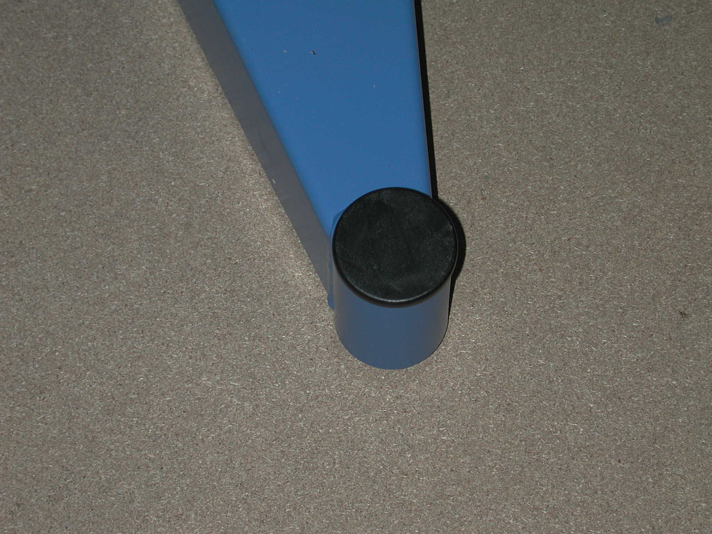
Les vis de fixation sont accessibles par le dessous de la palette.

- Faire glisser la borne sur le côté de la palette, jusqu'à dégager un pied de la palette, mettre en place une roulette à l’aide des vis de fixation et des rondelles retirées précédemment (commencer par un des pieds du côté armoire électrique). Procéder de la même manière pour les 3 autres pieds (suivre l’ordre des croquis 1, 2, 3, 4 et 5). Le système sera installé sur une surface plane et horizontale. La disposition de l’ensemble doit permettre un bon accès à tous les éléments du système.

Pour cette opération, prévoir 2 personnes (1 pour la fixation des roulettes et une pour maintenir la stabilité de la borne).

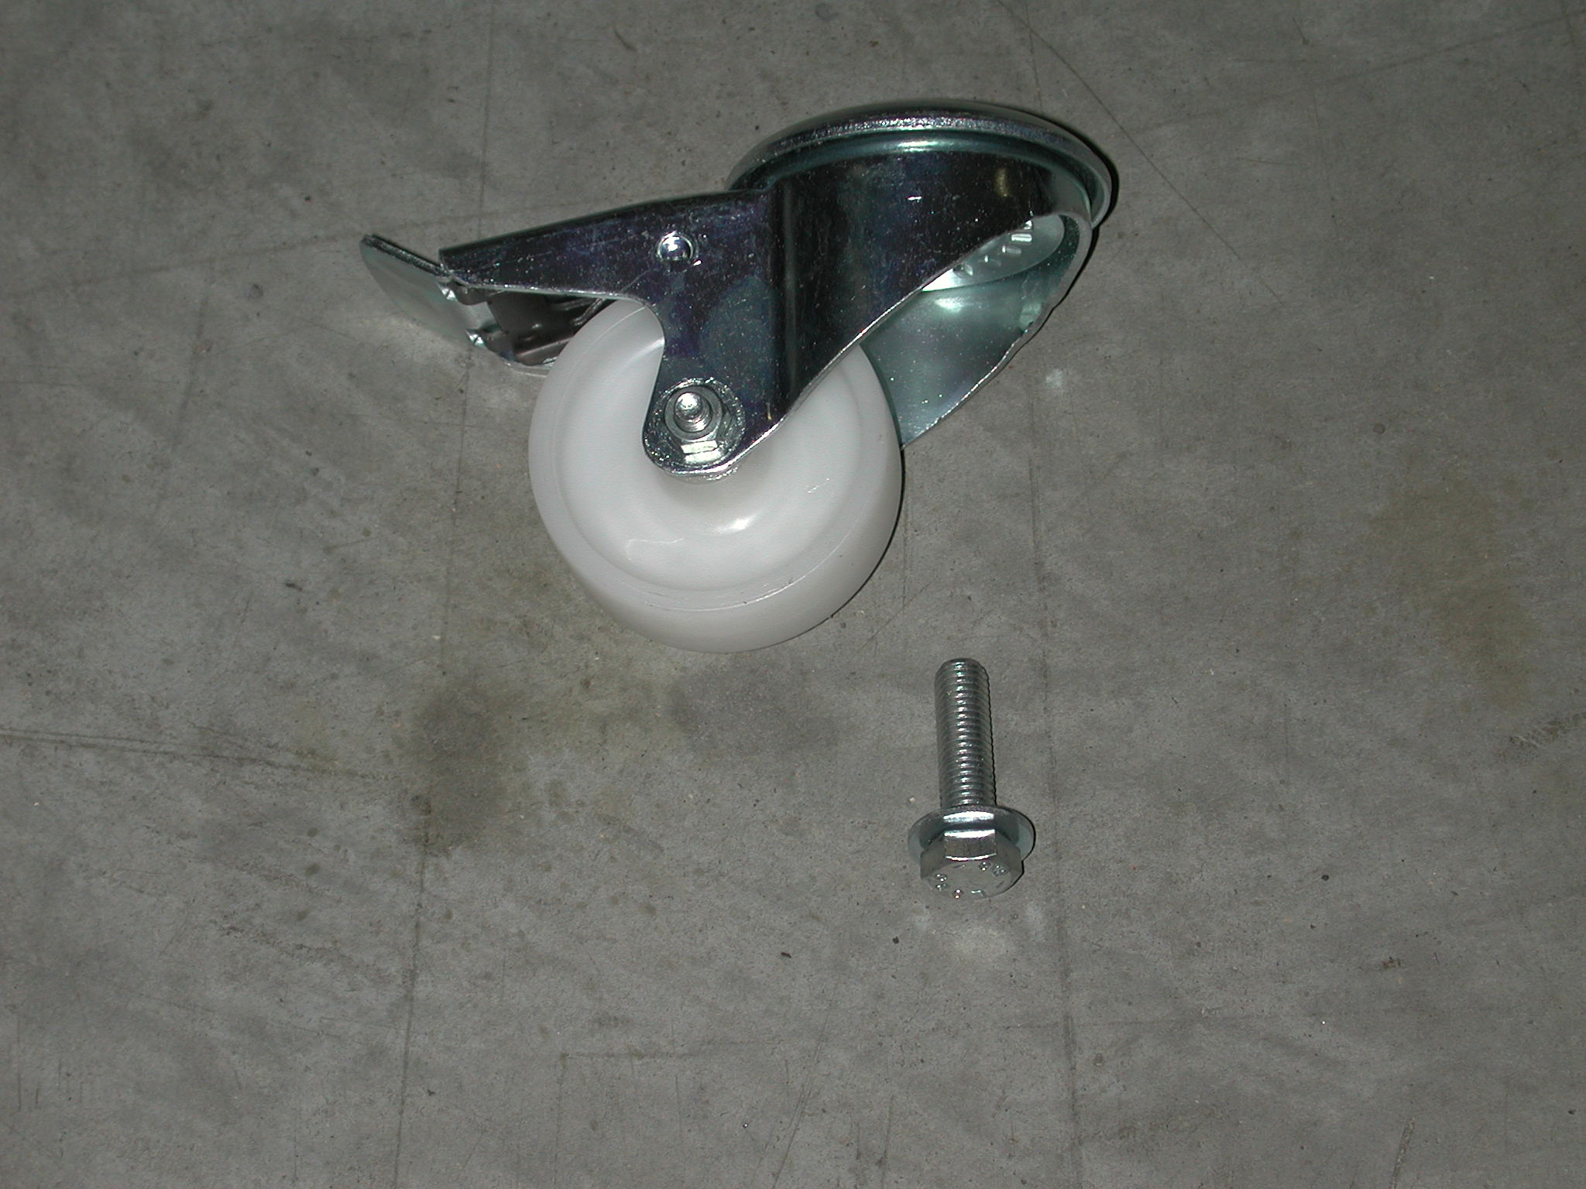

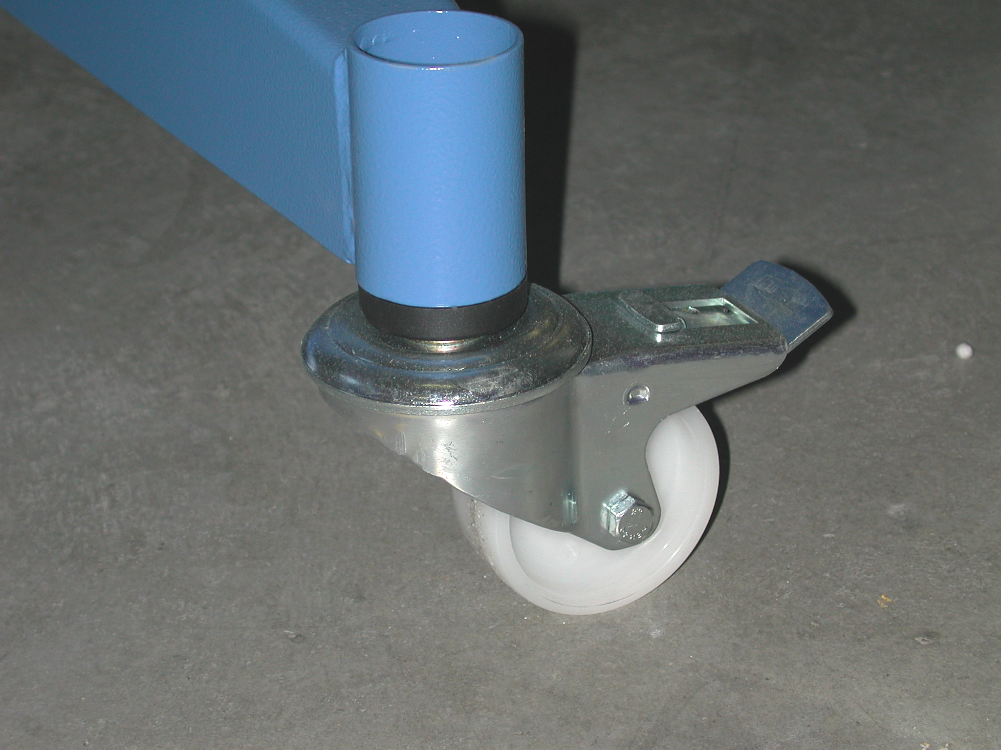

Croquis N°1 (borne vue du dessus) : position de départ de la borne :

Palette

Croquis N°2 (borne vue du dessus) : position pour la mise en place de la première roulette (côté armoire) :

Palette

Monter la première roulette ici

Croquis N°3 (borne vue du dessus) : position pour la mise en place de la deuxième roulette pied (côté armoire) :

Palette

Monter la deuxième roulette ici

Croquis N°4 (borne vue du dessus) : position pour la mise en place de la troisième roulette :

Palette

Monter la troisième roulette ici

Croquis N°5 (borne vue du dessus) : mettre en place une cale sous le pied de la machine (h=120 mm) retirer la palette, attention de ne pas faire basculer la borne et monter la quatrième roulette :
Cale en bois

Monter la quatrième roulette ici

- Positionner la borne sur son lieu final d’installation et bloquer les freins des 4 roulettes.

LE SYSTÈME doit être installé dans un local sec et suffisamment éclairé pour voir toutes les parties actives ainsi que l’intérieur du système.
La distance entre la partie supérieure du système et le plafond ou toute autre limitation de hauteur doit être de 1,5 mètres au minimum.

- Raccorder le système au réseau électrique à l’aide de la prise fournie.

- le système est alors opérationnel.

La disposition de l’ensemble doit permettre un bon accès aux boutons, à la voiture et l’armoire du système.

